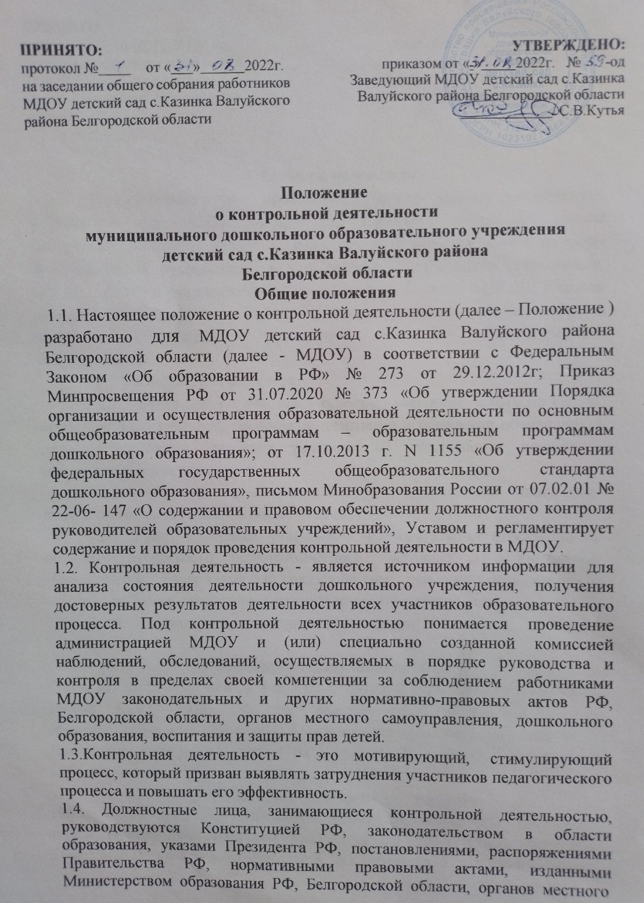самоуправления, Уставом и локальными актами МДОУ, настоящим Положением, приказами о проведении контроля, должностными инструкциями. Процедурам внутреннего контроля предшествует инструктирование должностных лиц по вопросам его проведения.

* 1. Положение о контрольной деятельности принимается общим собранием работников и утверждается руководителем МДОУ. Общее собрание и руководитель учреждения имеют право вносить в него изменения и дополнения.
  2. Срок данного Положения не ограничен и действует до принятия нового Положения.

1. Основные цели и задачи контрольной деятельности
   1. Целями контрольной деятельности являются:

* соблюдение законодательства Российской Федерации в области образования;
* исполнение нормативных правовых актов, регламентирующих деятельность образовательного учреждения;
* совершенствование деятельности МДОУ;
* соблюдение федеральных государственных требований при реализации основной общеобразовательной программы дошкольного образования;
* повышение профессионального мастерства и квалификации педагогических работников МДОУ;
* повышение эффективности результатов педагогического процесса; - проведение анализа и прогнозирования тенденций развития педагогического процесса.
  1. Основными задачами контрольной деятельности являются:
* контроль исполнения нормативно-правовых актов, регламентирующих деятельность МДОУ;
* выявление случаев нарушений и неисполнения законодательных и иных нормативно-правовых актов, регламентирующих деятельность МДОУ, принятие мер по их пресечению;
* анализ причин, лежащих в основе нарушений, принятие мер по их предупреждению;
* защита прав и свобод участников образовательного процесса;
* анализ и экспертная оценка эффективности результатов деятельности педагогических работников;
* изучение результатов педагогической деятельности, выявление положительных и отрицательных тенденций в организации образовательного процесса и разработка на этой основе предложений по изучению, обобщению и распространению педагогического опыта и устранению негативных тенденций;
* совершенствование качества воспитания и образования воспитанников с одновременным повышением ответственности должностных лиц за конечный результат;
* контроль реализации образовательной программы МДОУ детский сад с.Казинка Валуйского района Белгородской области в

соответствии с ФГОС, соблюдение Устава и иных локальных актов МДОУ;

* анализ результатов исполнения приказов по МДОУ;
* анализ и прогнозирование тенденций развития педагогического процесса в МДОУ;
* оказание методической помощи педагогическим работникам в процессе контроля.

1. Функции, виды, формы и методы контрольной методы контрольной деятельности
   1. Заведующий, старший воспитатель, медицинская сестра, педагогические и иные работники, назначенные приказом заведующего МДОУ, приказом МДОУ для контрольной деятельности, руководствуются системным подходом, который предполагает:

* постоянство контроля, его осуществление по заранее разработанным алгоритмам, структурным схемам;
* охват всех направлений педагогической деятельности;

-широкое привлечение членов педагогического коллектива;

* серьезную теоретическую и методическую подготовку;
* установление взаимосвязей и взаимодействия всех компонентов педагогического процесса;
* комплексное использование форм и методов контрольной деятельности в зависимости от целевой установки, содержания педагогического процесса, квалификации педагогических работников, характера взаимоотношений в педагогическом коллективе;
* соблюдение последовательности контроля.
  1. Контрольная деятельность может осуществляться в виде плановых или оперативных проверок, мониторинга и проведения административных работ.
     1. Контроль в виде мониторинга предусматривает сбор, системный учет, обработку и анализ информации по результатам образовательного процесса для эффективного решения задач управления качеством образования (результат образовательной деятельности, состояние здоровья воспитанников, организация питания, выполнение режимных моментов, методическое обеспечение, диагностика педагогического мастерства и т. д.).
     2. Контрольная деятельность в виде плановых проверок проходит в соответствии с утвержденным планом-графиком, который обеспечивает периодичность и исключает нерациональное дублирование в организации проверок и доводится до членов коллектива МДОУ в начале учебного года.
     3. Контрольная деятельность в виде оперативных проверок осуществляется для установления фактов и проверки сведений о нарушениях, указанных в обращениях родителей (законных представителей) или других граждан, организаций, урегулирования конфликтных ситуаций в отношениях между участниками образовательного процесса.
     4. Контрольная деятельность в виде административной работы осуществляется руководителем МДОУ для проверки реализации образовательной программы дошкольного образования в рамках текущего контроля качества образования с одновременным повышением

ответственности должностных лиц за конечный результат. Контроль эффективности функционирования всех структур МДОУ.

* 1. Контрольная деятельность в МДОУ имеет следующие виды: оперативный, тематический, фронтальный.
     1. Оперативный контроль и его формы (предупредительный, сравнительный) направлен на изучение ежедневной информации о ходе и результатах функционирования в МДОУ педагогического процесса и финансово-хозяйственной деятельности, выявление причин возможных нарушающих.
     2. Тематический контроль проводится по отдельным проблемам деятельности Учреждения. Тематический контроль направлен не только на изучение фактического состояния дел по конкретному вопросу, но и на внедрение новых образовательных технологий, форм и методов работы, опыта мастеров педагогического труда. Темы контроля определяются в соответствии с годовым планом работы Учреждения на основании проблемно-ориентированного анализа работы Учреждения по итогам предыдущего учебного года.

*В ходе тематического контроля:*

* проводятся тематические исследования (анкетирование, тестирование);
* анализируются не только практическая деятельность педагогических работников, (посещение занятий, других мероприятий с детьми и их родителями, режимные моменты, документация), но и финансово- хозяйственная деятельность МДОУ.

*Формами тематического контроля являются:*

* персональный контроль;
* итоговый контроль.

*В ходе персонального контроля проверяющий изучает:*

-уровень знаний педагога в области современных достижений психологической и педагогической науки, его профессиональное мастерство;

-уровень овладения педагогом новыми образовательными технологиями, наиболее эффективными формами, методами и приемами обучения;

-результаты работы педагога и пути их достижения;

-способы повышения профессиональной квалификации педагога;

-уровень эффективной организации охраны здоровья детей;

-уровень эффективной организации финансово-хозяйственная деятельность. В ходе итогового контроля проверяющий подводит итоги работы коллектива за определенный промежуток времени: квартал, полугодие, год.

* + 1. Фронтальный контроль проводится с целью получения полной информации о функционировании МДОУ в целом и включает в себя следующие и другие виды: предварительный, текущий, итоговый. В процессе фронтального контроля изучаются: нормативно-правовые документы МДОУ, документация сотрудников, оснащение педагогического процесса, техническое оснащение МДОУ, воспитательно-образовательная работа с детьми, детские работы, работа с родителями.
  1. Методами контрольной деятельности могут быть: анализ документации, обследование, наблюдение, экспертиза, анкетирование, тестирование, опрос участников образовательного процесса, контрольные срезы освоения образовательных программ и иные правомерные методы, способствующие достижению цели контроля.

1. Организация контрольной деятельности.
   1. Контрольная деятельность в МДОУ осуществляется заведующим, а также другими специалистами в рамках полномочий, определенных приказом руководителя дошкольного образовательного учреждения и согласно утвержденному плану контрольной деятельности.
   2. Контрольная деятельность является составной частью годового плана работы МДОУ.
   3. Заведующий не позднее, чем за 2 недели издает приказ о сроках и составе комиссии тематической и комплексной проверки, устанавливает срок предоставления итоговых материалов, назначает ответственного, доводит до сведения проверяемых и проверяющих план-задание предстоящего контроля.
   4. План-задание предстоящей проверки составляется заведующим. План-задание определяет вопросы конкретной проверки и должен обеспечить достоверность и сравнимость результатов контрольной деятельности для подготовки итогового документа.
   5. Периодичность и виды контрольной деятельности определяются необходимостью получения объективной информации о реальном состоянии дел и результатах деятельности работников МДОУ. Нормирование и тематика проверок находятся в исключительной компетенции заведующего МДОУ.
   6. Основания для контрольной деятельности:

— план-график;

* задание руководства МДОУ - проверка состояния дел для подготовки управленческих решений (которое должно быть документально оформлено);
* обращение физических и юридических лиц по поводу нарушений в области образования;
* оперативный контроль.
  1. Продолжительность тематического контроля от 1 до 5-х дней, фронтального контроля от 3-х до 10 дней, с посещением не более 5 занятий, исследованием режимных моментов и других мероприятий.
  2. План-график контроля в МДОУ разрабатывается с учетом плана деятельности на год и доводится до сведения работников в начале нового учебного года.
  3. Проверяющие имеют право запрашивать необходимую информацию, изучать документацию, относящуюся к предмету контроля.
  4. При обнаружении в ходе контрольной деятельности нарушений законодательства Российской Федерации в области образования о них сообщается заведующему МДОУ.
  5. При проведении планового контроля не требуется дополнительного предупреждения, если в месячном плане указаны сроки контроля.
  6. При проведении оперативных (экстренных) проверок педагогические и другие работники могут не предупреждаться заранее. Экстренным случаем считается письменная жалоба родителей (законных представителей) на нарушение прав воспитанника, а так же случаи грубого нарушения законодательства РФ, трудовой дисциплины работниками МДОУ.
  7. Результаты контрольной деятельности оформляются в виде:
* аналитической справки;
* справки о результатах контроля;
* доклада о состоянии дел по проверяемому вопросу и др.

Итоговый материал должен содержать констатацию фактов, выводы и при необходимости предложения.

* 1. Информация о результатах контрольной деятельности доводится до работников Учреждения в течение 7 дней с момента завершения проверки.
  2. Проверяющие и проверяемые после ознакомления с результатами контрольной деятельности должны поставить подписи под итоговыми документами. При этом, проверяемые имеют право сделать запись о несогласии с результатами контроля в целом или по отдельным фактам и выводам. Если нет возможности получить подпись проверяемого, запись об этом делает председатель комиссии, осуществляющий проверку, или заведующий МДОУ.
  3. По итогам контроля, зависимости его формы, целей, задач, а так же с учетом реального положения дел:
* проводятся заседания педагогического совета, производственные заседания, рабочие совещания с педагогическим составом;
* сделанные замечания и предложения фиксируются в документации согласно номенклатуре дел МДОУ;
* результаты контроля могут учитываться при аттестации педагогических работников, но не являются основанием для заключения аттестационной комиссии.
  1. Заведующий МДОУ по результатам контроля принимает следующие решения:
* об издании соответствующего приказа;
* об обсуждении итоговых материалов контроля коллегиальным органом;
* о повторном контроле с привлечением определенных специалистов (экспертов);
* о привлечении к дисциплинарной ответственности должностных лиц, педагогических и других работников;
* о поощрении работников и др.
  1. О результатах проверки сведений, изложенных в обращении родителей, а также в обращении и запросах других граждан и организаций, сообщается им в установленном порядке и в установленные сроки.

1. Права участников контрольной деятельности
   1. При осуществлении контрольной деятельности проверяющий имеет право:

* знакомиться с документацией в соответствии с функциональными обязанностями педагогического работника, аналитическими материалами педагога;
* изучать практическую деятельность педагогических работников через посещение и анализ занятий, других мероприятий с детьми, наблюдение режимных моментов;
* проводить экспертизу педагогической деятельности;
* проводить мониторинг образовательного процесса с последующим анализом полученной информации;
* организовывать социологические, психологические, педагогические исследования;
* делать выводы и принимать управленческие решения.
  1. Проверяемый педагогический работник имеет право:

-знать сроки контроля и критерии оценки его деятельности;

-знать цель, содержание, виды, формы и методы контроля;

* своевременно знакомиться с выводами и рекомендациями проверяющих;
* обратиться в комиссию ППО МДОУ или вышестоящие органы образования при несогласии с результатами контроля.

1. Взаимосвязи с другими органами самоуправления
   1. Результаты контрольной деятельности могут быть представлены на рассмотрение и обсуждение в органы самоуправления МДОУ: общее собрание и педагогический совет.
   2. Органы самоуправления Учреждения могут выйти с предложением к заведующему о проведении контрольной деятельности по возникшим вопросам.
2. Ответственность

Члены комиссии, занимающейся контрольной деятельностью в МДОУ, несут ответственность:

* за достоверность излагаемых фактов, представляемых в справках по итогам контроля;
* за тактичное отношение к проверяемому работнику во время проведения контрольных мероприятий;
* за качественную подготовку к проведению проверки деятельности работника;  за ознакомление работника с итогами проверки до вынесения результатов на широкое обсуждение;
* за обоснованность выводов по итогам проверки.

1. Делопроизводство
   1. Справка по результатам контроля должна содержать в себе следующие разделы:

* вид контроля;
* форма контроля;
* тема проверки;
* цель проверки;
* сроки проверки;
* состав комиссии;
* результаты проверки (перечень проведенных мероприятий, документации и пр.);
* положительный опыт;
* недостатки;
* выводы;
* предложения и рекомендации;
* подписи членов комиссии;
* подписи проверяемых.
  1. По результатам контрольной деятельности заведующий МДОУ издает приказ, в котором указываются:
* вид контроля;
* форма контроля;
* тема проверки;
* цель проверки;
* сроки проверки;
* состав комиссии;
* результаты проверки;
* решение по результатам проверки;
* назначаются ответственные лица по исполнению решения;
* указываются сроки устранения недостатков;
* указываются сроки проведения повторного контроля;
* поощрение и наказание работников по результатам контроля.
  1. По результатам оперативного контроля проводится собеседование с проверяемым, при необходимости — готовится сообщение о состоянии дел на педагогическом совете либо на общем собрание МДОУ.